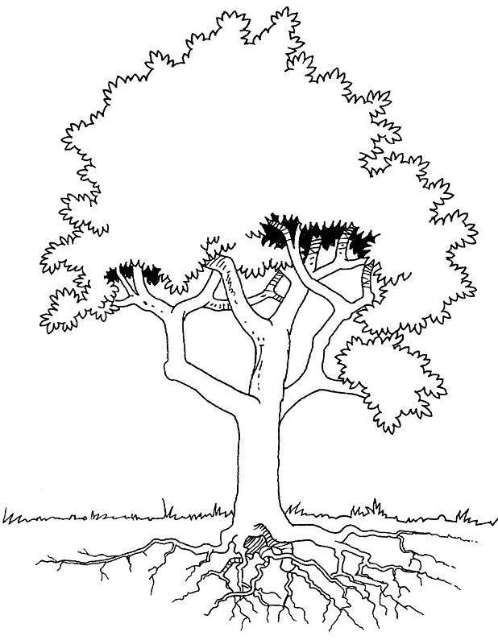


L’ASSOCIATION CANADIENNE
du RÉCITATIF BIBLIQUE
OFFRE :

FORMATION DE BASE – EUR 1 :

Session donnée en un seul bloc avec les objectifs suivants :
- acquérir quelques récitatifs nouveaux
- découvrir le sens du vocabulaire gestuel de base
- expérimenter et comprendre la pédagogie intégrative développée par l’ACRB

INFORMATION ET INSCRIPTION :

Friederike Hagen
tel (++ 49) 341 86 39 80 70
friede-bibelmemo@freenet.de

SITES :

www.interbible.org/acrb (site corporatif)
www.recitatifbiblique.com (voir les sections Information et Calendrier)

FORMATRICE : Louise Bisson
(la session se donne en français)

DATES : 11-15 novembre 2011

LIEU : à Kork, Allemagne (à 10 minutes
de Strasbourg, train aux 30 minutes)

